**TUTORIAL**

**PENGISIAN DATA**

**WEBSITE**

**PT CIPTA INDAH CITRA**

**DAFTAR KONTEN**

**LOGIN** 3

**TAMBAH FOTO** 5

**TAMBAH BERITA** 8

**TAMBAH PENGALAMAN KONSULTAN** 10

**TAMBAH PORTOFOLIO** 12

# **LOGIN**

1. Buka <https://www.contentful.com/> , lalu klik **Log In** yang berada di kanan atas

1. Masukkan **email** dan **password** yang sudah didaftarkan sebelumnya, lalu klik **Log in**

1. Muncul halaman utama seperti pada gambar

# **TAMBAH FOTO**

1. Pada halaman utama, klik menu **Media**

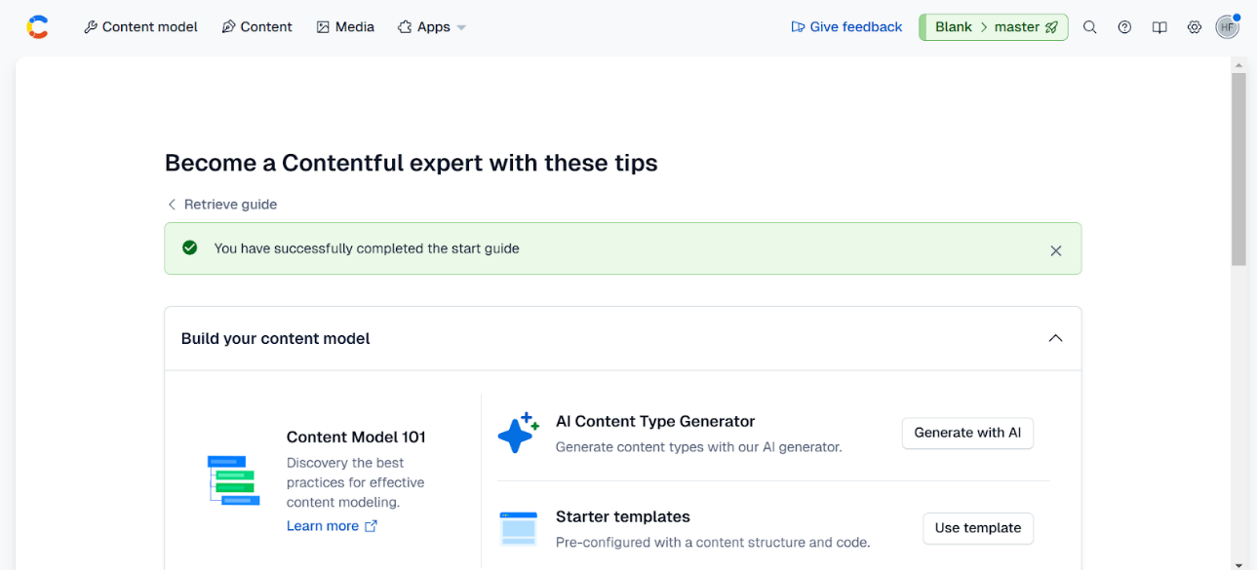

1. Pada kanan atas, klik tombol **Add asset**, lalu pilih
   1. **Single asset**, jika hanya ingin mengunggah satu foto saja
   2. **Multiple assets**, jika ingin mengunggah banyak foto sekaligus

1. Pilih foto-foto yang akan diunggah dengan klik **Select Files to Upload**

1. Setelah foto-foto terpilih, lalu klik **Upload**

1. Foto-foto akan muncul dipaling atas list, namun masih berstatus Draft. Untuk bisa tampil ke website, maka harus berstatus Published. Untuk mengubahnya, klik gambar tersebut

1. Tambahkan *title* dan *description* bila diperlukan, lalu klik **Publish**

# **TAMBAH BERITA**

1. Pada halaman utama, klik menu **Content**

1. Pada kanan atas, klik tombol **Add entry**, lalu pilih **Berita**

1. Isi data disesuaikan dengan isi berita yang akan diunggah
   1. **title**: berisi judul berita
   2. **tanggal_publish**: Pilih tanggal dan waktu berita ditulis
   3. **foto**: pilih foto yang sudah diunggah sebelumnya, untuk digunakan sebagai gambar detail berita
   4. **content**: berisi tulisan berita/informasi. Pada bagian ini terdapat *editor tools* yang dapat dipakai untuk memodifikasi tulisan seperti numbering, tebal huruf, menambahkan link, dan sebagainya, selayaknya sedang menulis blog
   5. **slug**: berisi judul yang diberi tanda strip. contoh: judulnya ada “Judul Berita Baru” maka slugnya adalah “judul-berita-baru”
2. Klik **Publish**

# **TAMBAH PENGALAMAN KONSULTAN**

1. Pada halaman utama, pilih menu **Content**

1. Pada kanan atas, klik tombol **Add entry**, lalu pilih **Pengalaman Konsultan**

1. Isi data disesuaikan dengan isi pengalaman konsultan yang akan diunggah
   1. **tahun**: berisi tahun pengalaman konsultan terjadi
   2. **jenis_service**: berisi jenis konsultan yang dilakukan. Ada 3 tipe yang bisa ditulis, yaitu:
      1. **design** : untuk jasa design arsitektur
      2. **konstruksi**: untuk jasa manajemen konstruksi
      3. **slf**: untuk jasa sertifikat laik fungsi

**Peringatan: Jangan mengisi kecuali satu dari tiga poin tersebut**

* 1. **nama_pekerjaan**: berisi nama paket pekerjaan
  2. **nama_pemberi_kerja**: berisi nama pemberi tugas / PPK
  3. **alamat_pemberi_kerja**: berisi alamat pemberi tugas / PPK

1. Klik **Publish**

# **TAMBAH PORTOFOLIO**

1. Pada halaman utama, pilih menu **Content**

1. Pada kanan atas, klik tombol **Add entry**, lalu pilih **Portofolio**

1. Isi data disesuaikan dengan isi berita yang akan diunggah
   1. **nama_proyek**: berisi nama proyek
   2. **foto**: berisi foto portofolio. Klik **Add media** -> **Add existing media**, lalu pilih foto yang sudah diunggah sebelumnya di media
2. Klik **Publish**

